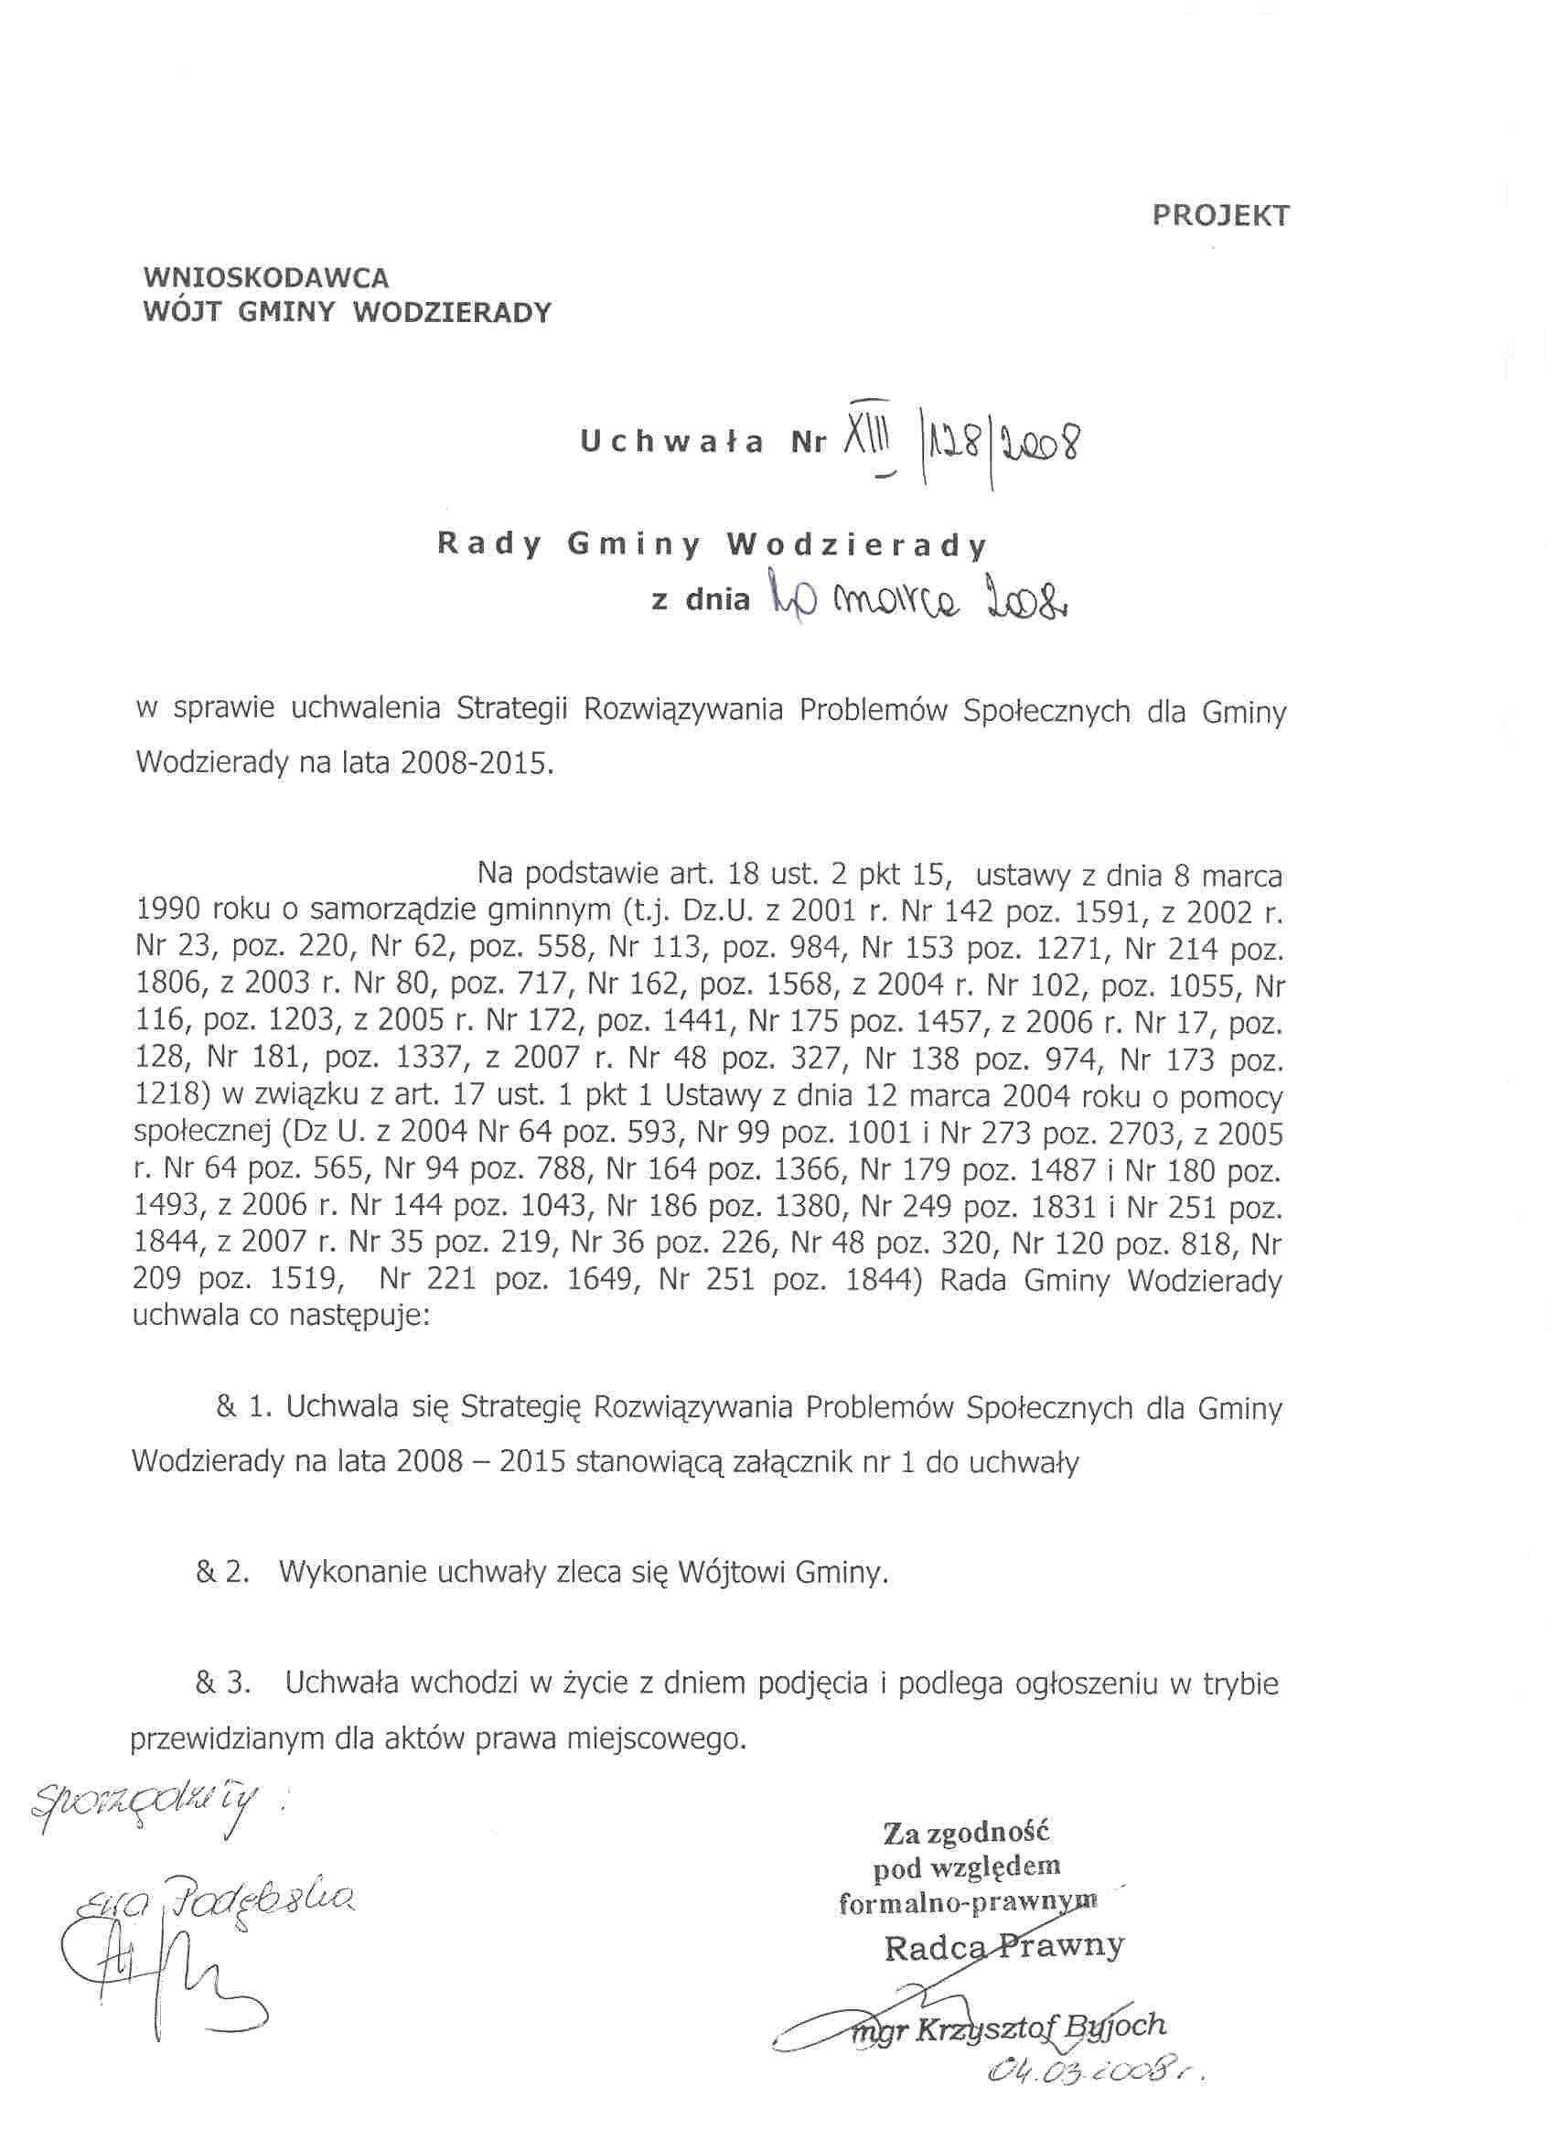
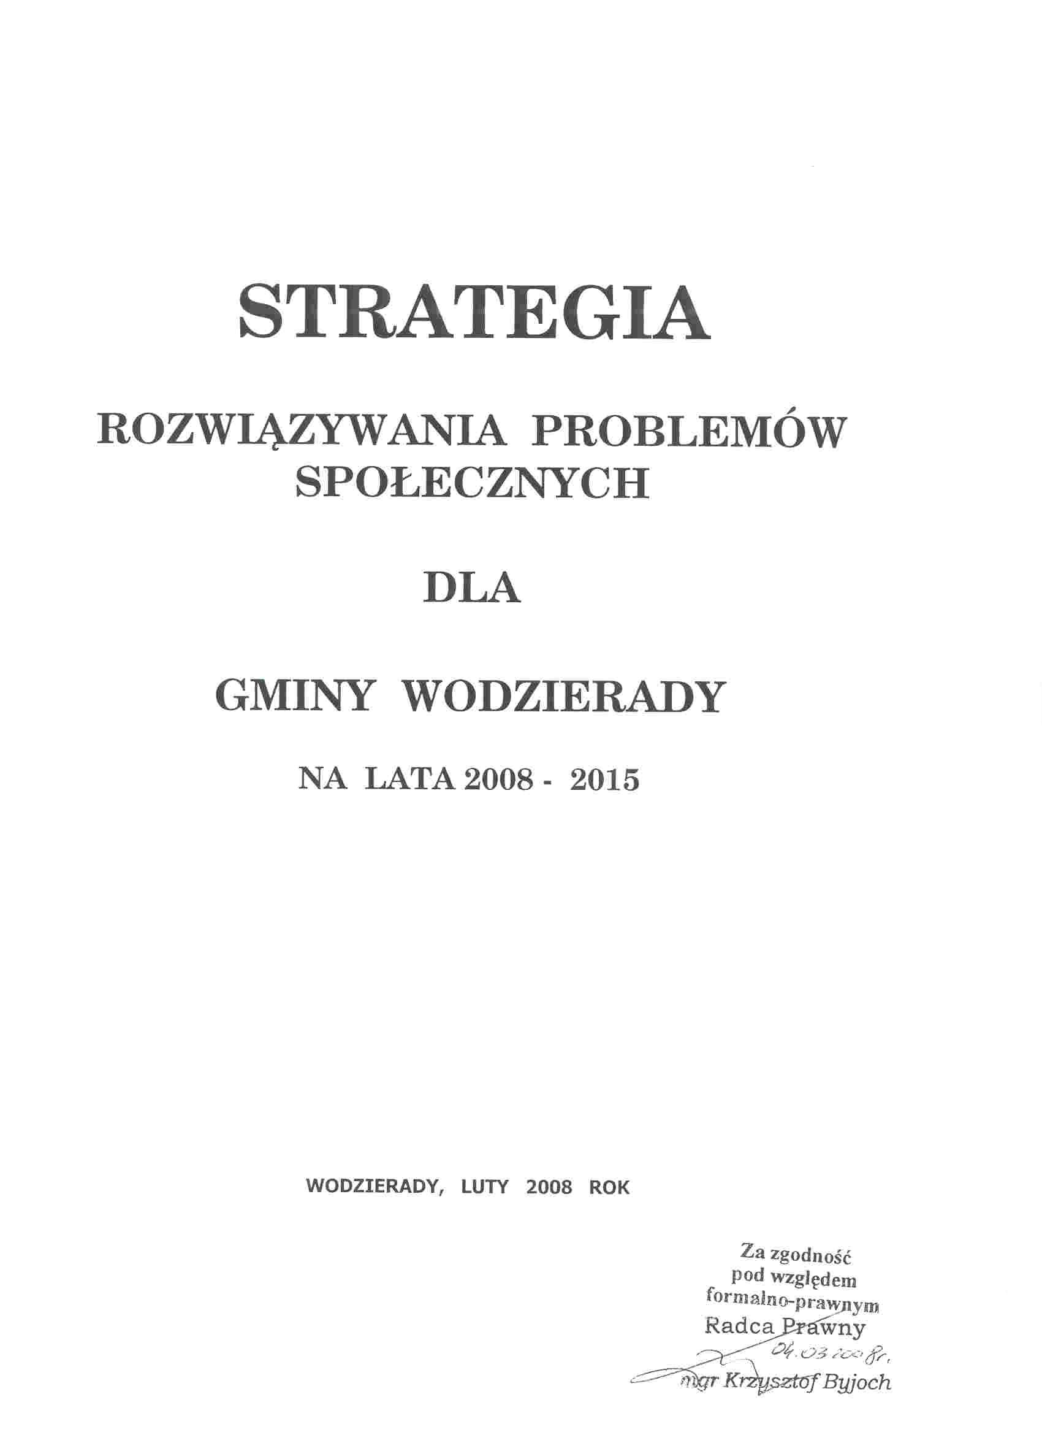
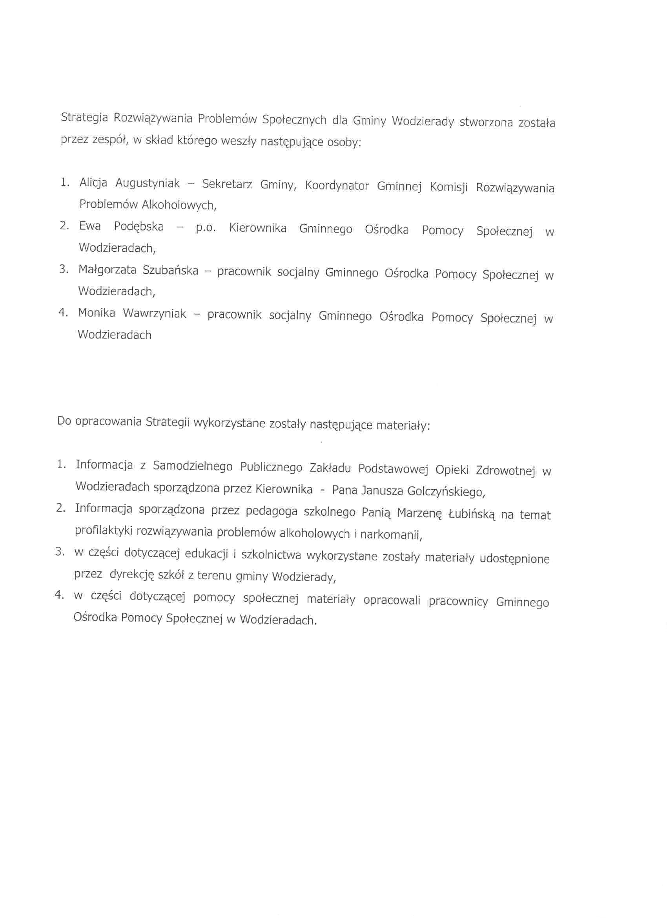

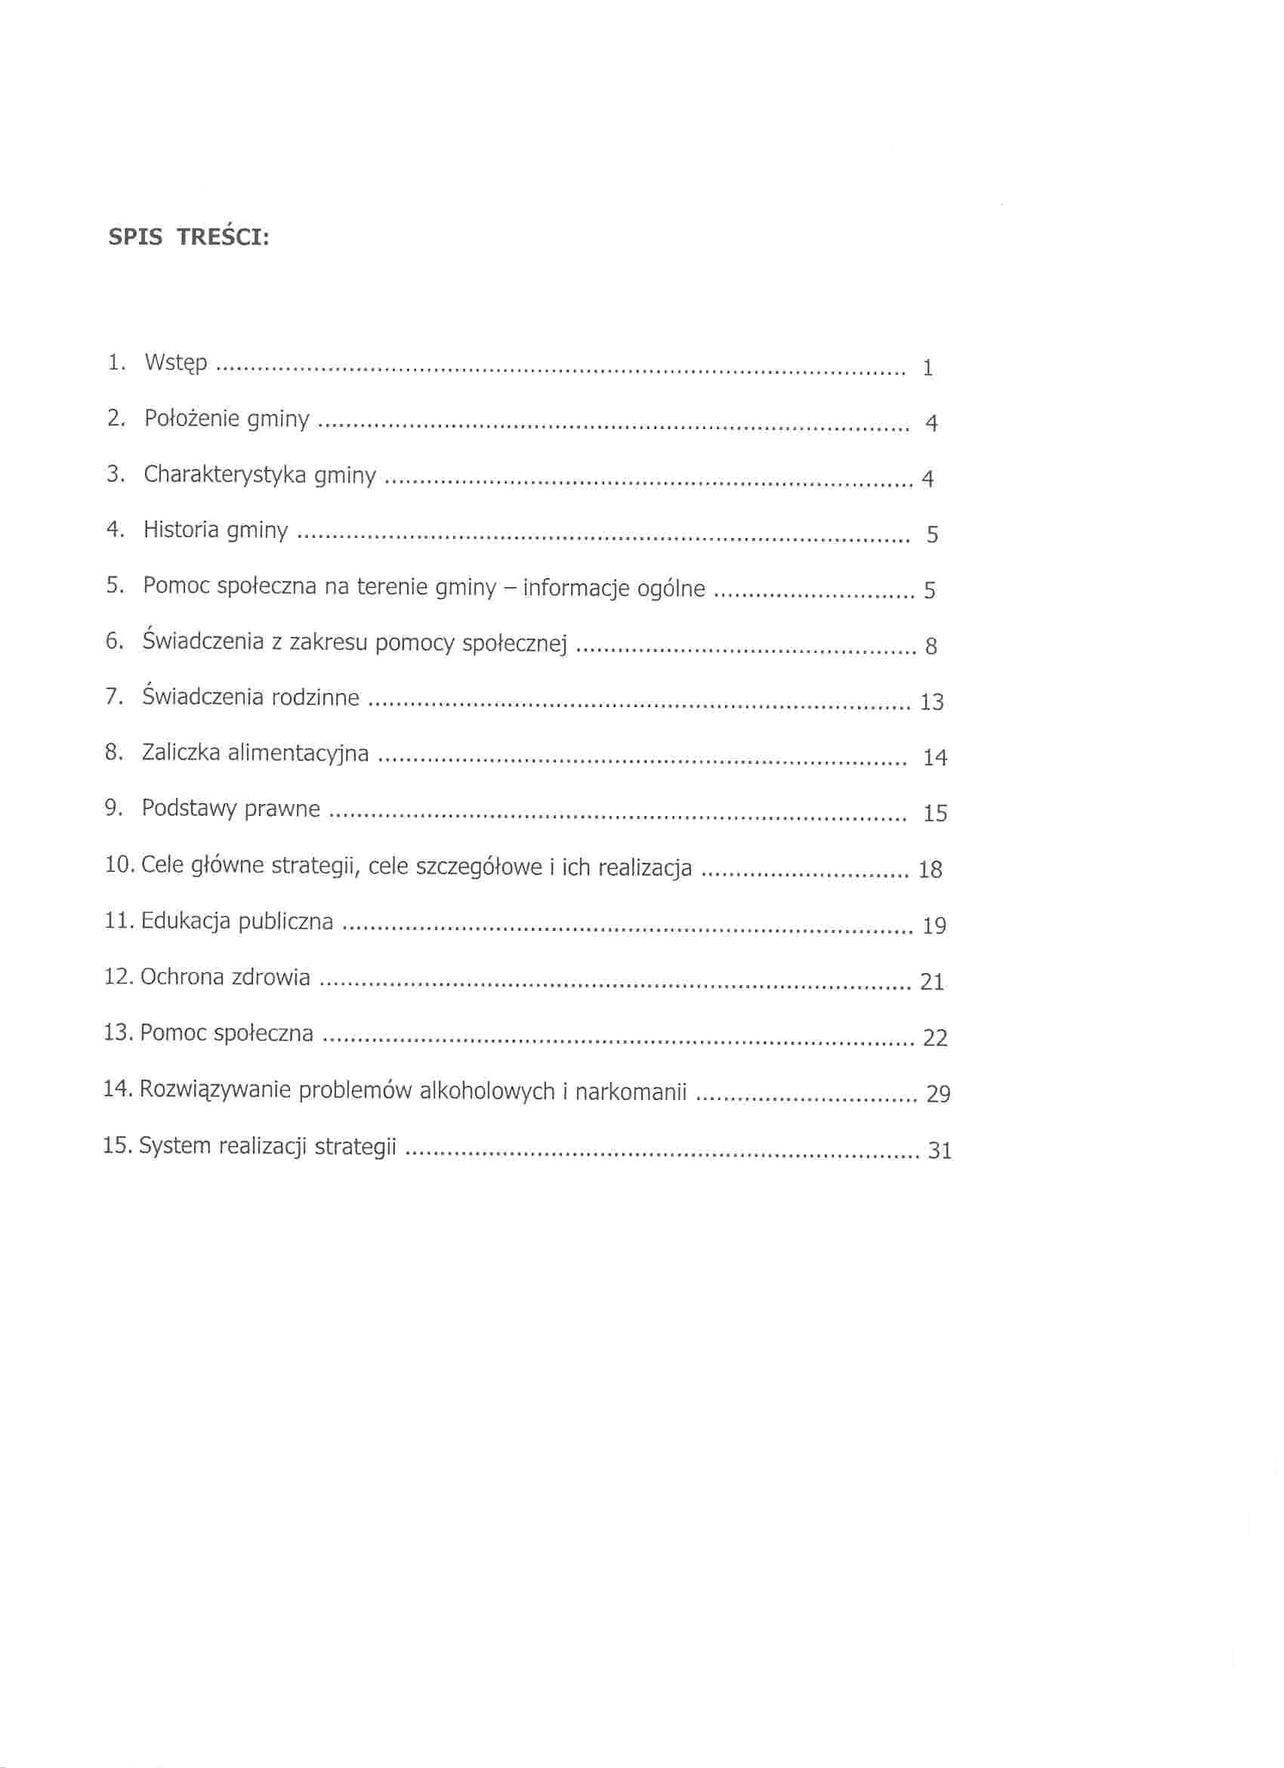

WSTĘP

Ustawa z dnia 12 marca 2004 roku o pomocy społecznej obliguje Gminy do opracowania Strategii Rozwiązywania Problemów Społecznych. Podstawowym problemem jest zdefiniowanie pojęcia „Rozwiązywanie problemów społecznych”. Dzisiaj już wiadomo, że najbardziej skuteczne rozwiązywanie problemów społecznych może się odbywać poprzez profesjonalną pomoc nakierowaną na „INWESTOWANIE” w osobę mającą problemy. Zastępowanie osoby mającej problemy niewiele pomoże, a często jest ubezwłasnowolnieniem tej osoby i naruszeniem jej godności.
W działaniach pomocowych coraz bardziej kładzie się nacisk na wzmacnianie i rozwiązywanie umiejętności niezbędnych do samodzielnego rozwiązywania własnych problemów. Taki kierunek działania nie wyklucza pomocy bezpośredniej (rozwiązywanie problemów poprzez „pomagacza” za zgodą osoby mającej problem). Mimo jasno określonej i zdiagnozowanej efektywności tej metody, w społeczeństwie, ale także w instytucjach pomocowych dalej funkcjonuje przekonanie, iż „należy mi się pomoc przede wszystkim finansowa”.
Od czasów Jacka Kuronia wiele się zmieniło w podejściu do pomagania, choć w wielu gminach nadal pomoc ogranicza się do dawania zasiłków i załatwiania spraw klienta. TAKA POMOC OKREŚLANA JEST „DAWANIEM RYB” – zaspakajaniem podstawowych potrzeb klienta, często bez jego zaangażowania.
W innych gminach próbuje się zastępować pomoc w formie zasiłku dostarczaniem narzędzi do zdobywania środków materialnych (koza, kury, ziemia). Taką pomoc określa się „DAWANIEM WĘDKI DO ZŁOWIENIA RYB”. Także ona zaspakaja podstawowe potrzeby bytowe, ale z wyraźnym zaangażowaniem klienta. Jest też trzeci sposób pomagania, trudny, rzadko stosowany w Ośrodkach Pomocy Społecznej. Tym sposobem jest „NAUKA PRODUKOWANIA WĘDKI”, czyli kształcenie zdolności do rozwiązywania własnych problemów.
W rozwiązywaniu problemów społecznych najbardziej efektywna w perspektywie lat jest nauka niezbędnych umiejętności do radzenia sobie z problemami. I to ona metoda będzie podstawą realizacji celów strategicznych. U wieli osób, zwłaszcza w okresie transformacji ustrojowej i gospodarczej następuje spiętrzenie problemów prowadzących do apatii, alienacji czyli poczucia wycofania się ze społeczeństwa, utraty tożsamości jednostki.

Od czego zacząć rozwiązywanie tych problemów? Podstawowym obszarem działań pomocowych powinno być zadbanie o miejsce przebywania czyli „budownictwo socjalne”. jeżeli nasz klient ma gdzie mieszkać, warto zadbać by był zdrowy, czyli „ochrona zdrowia”. Dalej należy stworzyć warunki do kształcenia, czyli „edukacja publiczna”. Gdy mimo to nie radzi sobie z problemami, należy udzielić pomocy materialnej i socjalnej, czyli „pomoc społeczna”. Część osób mimo pomocy w wyżej wymienionych obszarach, dalej ma problem. Często jest to spowodowane nadużywaniem środków psychoaktywnych (alkohol, narkotyki) w zastępstwie lub z braku umiejętności korzystania z pomocy. Takie zachowania blokują nawet bardzo profesjonalną pomoc w obszarach społecznych. Niezbędna jest fachowa, zintegrowana pomoc psychologiczna i terapeutyczna, czyli obszar „rozwiązywania problemów alkoholowych i narkomanii”.
Strategia rozwiązywania problemów społecznych jest wyrazem zintegrowanego planowania społecznego. W najbardziej ogólnym ujęciu oznacza sposób osiągania wyznaczonych celów poprzez sterowanie procesem rozwoju, integracji, polityki społecznej.
Formuła otwartego, ciągłego przewidywania i projektowania przyszłości powinna stanowić przydatne pragmatyczne narzędzie regulacji rozwoju w sytuacji, gdy nadmiar celów w stosunku do ograniczonych środków utrudnia podejmowanie bieżących i przyszłych decyzji. Zmienność uwarunkowań zewnętrznych, występowanie sprzeczności a nawet konfliktów interesów i dążeń różnych grup społecznych narzuca konieczność przyjęcia negocjacyjnej formuły zarządzania polityką społeczną. Istotą jej jest dochodzenie do porozumienia społecznego, minimalizując sytuacje konfliktowe. Jest to zatem formuła kształtowania strategii elastycznych, otwartych i dynamicznych wobec przyszłości.
Cele integracji powinny być wyrazem dążeń i aspiracji społeczności lokalnej zmierzających do rozwiązania zidentyfikowanych problemów, likwidacji barier i zagrożeń oraz do wykorzystania wszelkich szans tkwiących w potencjale ludzkim i materialnym dla przyszłej integracji.
Strategia jest więc instrumentem umożliwiającym podejmowanie decyzji zarówno w najbliższym okresie, jak i w odległej perspektywie. Zasady realizacji polityki długofalowej określają cele strategiczne i zadania związane z ich realizacją, działania i decyzje zarówno w najbliższym okresie, jak i decyzje w dalszym okresie powinny być podejmowane na podstawie strategii.

Społeczna akceptacja oraz identyfikacja mieszkańców z wypracowanymi celami dają szansę władzy lokalnej na przejście z poziomu administrowania do poziomu zarządzania polityką społeczna.

Jako element żywy Strategia będzie podlegać ciągłym zmianom - będą pojawiać się nowe, ważne cele, a część z przedstawionych w dokumencie straci swoją aktualność. Ten ciągły proces zmian jest jak najbardziej pożądany, ponieważ będzie on miernikiem działań i dążeń społeczności lokalnej.
Strategia została przyjęta jako dokument przez Radę Gminy Wodzierady.
Strategia została opracowana na lata 2008-2015.

Podstawa prawna do opracowania strategii

Gmina Wodzierady przystąpiła do opracowania strategii na podstawie:
- Ustawa z dnia 12 marca 2004 roku o pomocy społecznej (Dz.U. z 2004 r. Nr 64 poz. 593 z późn. zm.)
- Uchwała Rady Gminy Wodzierady

Słownik pojęć:

WIZJA – dokąd zmierzamy, kim chcemy się stać, w imię jakich wartości działamy,
MISJA – sens naszego istnienia i działania,
PRIORYTETY – najważniejsze cele, pierwszoplanowa sprawa,
CELE (KIERUNKI STRATEGICZNE) - opisują pożądane zmiany struktury powiązań i jakości w podsystemach rozwoju,
ZADANIA – upodmiotowiony harmonogram działań (programów, czasów)

- Położenie gminy
Umiejscowienie gminy wraz z położeniem względem granicznych gmin.

Gmina Wodzierady znajduje się w północnej części powiatu łaskiego, w obrębie Niziny Południowo – Wielkopolskiej i Wyżyny Krakowsko–Częstochowskiej, niegdyś w północno-wschodniej części byłego już województwa sieradzkiego.
Obecnie należymy do województwa łódzkiego.
Gmina graniczy:
- od północy i wschodu z gminą Lutomiersk (powiat Pabianice),
- od północnego-zachodu z gminą Zadzim (powiat Poddębice),
- od zachodu i południa z gminą Łask (powiat Łask),
- od wschodu z gminą Pabianice (powiat Pabianice)
- od południowego-wschodu z gminą Dobroń ( powiat Pabianice),
- od zachodu z gminą Szadek (powiat Zduńska Wola).

Charakterystyka Gminy
Krótka charakterystyka, dane statystyczne.

W skład gminy wchodzi łącznie 20 sołectw i 35 wsi, a mianowicie: Chorzeszów, Czarnysz, Dobków, Dobruchów, Hipolitów, Jesionna, Józefów, Kiki, Kwiatkowice, Leśnica, Magdalenów, Magnusy, Piorunów, Przyrownica, Stanisławów, Wandzin, Wodzierady, Wrząsawa, Wola Czarnyska, Włodzimierz. Nasza gmina liczy około 3092 mieszkańców. Średnia gęstość zaludnienia wynosi 38 osób/km2. Gmina rozciąga się na powierzchni 8142 ha, z czego 6263 ha stanowią użytki rolne (76,9% ogółu powierzchni gminy). Grunty orne zajmują obszar 5041 ha, sady 50 ha, łąki i pastwiska 1172 ha, lasy 1270 ha i pozostałe grunty 609 ha. W gminie jest ponad 540 gospodarstw indywidualnych o średniej powierzchni 6,55 ha. Rolnicy gospodarują na gruntach klasy III–VI. W strukturze zasiewów największą powierzchnię zajmują zboża ok. 75%. Pozostałe rośliny to m.in. okopowe (głównie ziemniaki), strączkowe, niewielkie ilości warzyw, truskawek i innych roślin. W produkcji zwierzęcej (dane ze spisu rolnego w 2002 r.), dominuje chów trzody chlewnej w ilości 5433 sztuk, w tym 560 loch.

Historia gminy
Prezentacja historii, od pierwszych pisemnych wzmianek o gminie po dzień dzisiejszy.
Pierwsze pisemne wiadomości o Gminie Wodzierady pojawiły się w 1398 roku, gdy w dokumentach pojawia się Johannes „de Wodzeradi”. Kolejne informacje dotyczą następnych właścicieli wsi, w tym: Mikołaja alias „Szeliga de Wodzieradi” (1423) oraz Jana Wodzieradzkiego, herbu Paparona (1552). W XVIII wieku była to własność Dzierzbickich, następnie Mniewskiego, wojskiego sieradzkiego, którego córka wyszła za Franciszka Bajera, a za sprawą małżeństwa córki tegoż ostatniego Wodzierady stały się własnością Hipolita Parczewskiego. Parczewscy wywarli duży wpływ na dzieje Wodzierad i okolicznych miejscowości. W 1861 r. Hipolit Parczewski uwolnił włościan od pańszczyzny i przekazał im ziemię na własność, założył też szkołę początkową. Po klęsce Powstania Styczniowego był zmuszony do opuszczenia Wodzierad. Znaną postacią był też Alfons – syn Hipolita, znany działacz społeczno – polityczny, prawnik i historyk, poseł (1907-1912), rektor Uniwersytetu Wileńskiego (1922-1924), członek wielu międzynarodowych towarzystw naukowych.
Od 1868 roku właścicielem Wodzierad stała się rodzina Kulczyckich, która gospodarzyła tu do wybuchu II Wojny Światowej. Zostali zapamiętani jako ludzie niezmiernie pracowici. W czasie ich pobytu w Wodzieradach została zamontowana turbina, która dostarczała prąd do gospodarstwa i dworu. Po wyzwoleniu w dworze mieściła się szkoła, przedszkole i biblioteka.

III. Pomoc społeczna na terenie gminy - informacje ogólne

Gminny Ośrodek Pomocy Społecznej w Wodzieradach zatrudnia 6 osób,
w tym:
- kierownik ośrodka
- 2 pracowników socjalnych w łącznym wymiarze czasu pracy 1,5 etatu,
- 1 pracownik zajmujący się obsługą świadczeń rodzinnych i zaliczką alimentacyjną w wymiarze ½ etatu,
- 1 pracownik zajmujący się obsługą księgową GOPS w wymiarze ½ etatu
- 2 osoby świadczące pomoc usługową zatrudnione w ramach umowy - zlecenia

Od stycznia 2008 roku Gminny Ośrodek Pomocy Społecznej w Wodzieradach spełnia wymóg art. 110 ust. 11 Ustawy o pomocy społecznej tj. zatrudnienie pracowników socjalnych jest proporcjonalne do liczby ludności gminy w stosunku jeden pracownik socjalny na 2 tysiące mieszkańców.

Do zadań własnych gminy o charakterze obowiązkowym zgodnie z Ustawą o pomocy społecznej należy:
- opracowanie i realizacja gminnej strategii rozwiązywania problemów społecznych ze szczególnym uwzględnieniem programów pomocy społecznej, profilaktyki i rozwiązywania problemów alkoholowych i innych, których celem jest integracja osób i rodzin z grup szczególnego ryzyka.
- sporządzanie bilansu potrzeb gminy w zakresie pomocy społecznej;
- udzielanie schronienia, zapewnienie posiłku oraz niezbędnego ubrania osobom tego pozbawionym;
- przyznawanie i wypłacanie zasiłków okresowych;
- przyznawanie i wypłacanie zasiłków celowych;
- przyznawanie i wypłacanie zasiłków celowych na pokrycie wydatków powstałych w wyniku zdarzenia losowego;
- przyznawanie i wypłacanie zasiłków celowych na pokrycie wydatków na świadczenia zdrowotne osobom bezdomnym oraz innym osobom nie mającym dochodu i możliwości uzyskania świadczeń na podstawie przepisów o powszechnym ubezpieczeniu w Narodowym Funduszu Zdrowia;
- przyznawanie zasiłków celowych w formie biletu kredytowanego;
- opłacanie składek na ubezpieczenia emerytalne i rentowe za osobę, która zrezygnuje z zatrudnienia w związku z koniecznością sprawowania bezpośredniej, osobistej opieki nad długotrwale lub ciężko chorym członkiem rodziny oraz wspólnie nie zamieszkującymi matką, ojcem lub rodzeństwem;
- praca socjalna;
- organizowanie i świadczenie usług opiekuńczych, w tym specjalistycznych, w miejscu zamieszkania, z wyłączeniem specjalistycznych usług opiekuńczych dla osób z zaburzeniami psychicznymi;
- prowadzenie i zapewnienie miejsc w placówkach opiekuńczo-wychowawczych wsparcia dziennego lub mieszkaniach chronionych;
- tworzenie gminnego systemu profilaktyki i opieki nad dzieckiem i rodziną;
- dożywianie dzieci;
- sprawienie pogrzebu, w tym osobom bezdomnym;
- kierowanie do domu pomocy społecznej i ponoszenie odpłatności za pobyt mieszkańca gminy w tym domu;
- pomoc osobom mającym trudności w przystosowaniu się do życia po zwolnieniu z zakładu karnego,
- sporządzanie sprawozdawczości oraz przekazywanie jej właściwemu wojewodzie, również w wersji elektronicznej, z zastosowaniem systemu informatycznego;
- utworzenie i utrzymywanie ośrodka pomocy społecznej, w tym zapewnienie środków na wynagrodzenia pracowników.

Do zadań własnych gminy należy:
  - przyznawanie i wypłacanie zasiłków specjalnych celowych;
  - przyznawanie i wypłacanie pomocy na ekonomiczne usamodzielnienie w formie zasiłków, pożyczek oraz pomocy w naturze;
  - prowadzenie i zapewnienie miejsc w domach pomocy społecznej i ośrodkach wsparcia o zasięgu gminnym oraz kierowanie do nich osób wymagających opieki;
  - podejmowanie innych zadań z zakresu pomocy społecznej wynikających z rozeznanych potrzeb gminy, w tym tworzenie i realizacja programów osłonowych,
  - współpraca z powiatowym urzędem pracy w zakresie upowszechniania ofert pracy oraz informacji o wolnych miejscach pracy, upowszechnianie informacji o usługach poradnictwa zawodowego i o szkoleniach.

Oprócz zadań własnych Gminny Ośrodek Pomocy Społecznej spełnia zadania zlecone z zakresu administracji rządowej:
- przyznawanie i wypłacanie zasiłków stałych;
- opłacanie składek na ubezpieczenie zdrowotne określonych w przepisach o powszechnym ubezpieczeniu w Narodowym Funduszu Zdrowia;
- organizowanie i świadczenie specjalistycznych usług opiekuńczych w miejscu zamieszkania dla osób z zaburzeniami psychicznymi;
- przyznawanie i wypłacanie zasiłków celowych na pokrycie wydatków związanych z klęską żywiołową lub ekologiczną;
- prowadzenie i rozwój infrastruktury środowiskowych domów samopomocy dla osób z zaburzeniami psychicznymi;
- realizacja zadań wynikających z rządowych programów pomocy społecznej, mających na celu ochronę poziomu życia osób, rodzin i grup społecznych oraz rozwój specjalistycznego wsparcia,
- przyznawanie i wypłacanie zasiłków celowych a także udzielanie schronienia, posiłku oraz niezbędnego ubrania cudzoziemcom, o których mowa w art. 5a Ustawy o pomocy społecznej.

Infrastruktura socjalna pomocy społecznej

W skład infrastruktury socjalnej wchodzą między innymi następujące elementy: dom pomocy społecznej, środowiskowe domy samopomocy, młodzieżowe ośrodki wychowawcze, pogotowia opiekuńcze, świetlice terapeutyczne i socjoterapeutyczne, świetlice środowiskowe, ogniska wychowawcze, warsztaty terapii zajęciowej, placówki poradnictwa specjalistycznego, ośrodki interwencji kryzysowej, punkty interwencji kryzysowej,
Mieszkańcy gminy mogą korzystać z infrastruktury znajdującej się na terenie powiatu łaskiego zarządzanej przede wszystkim przez samorządy.

IV. Świadczenia z zakresu pomocy społecznej

Świadczenia udzielane przez Gminny Ośrodek Pomocy Społecznej w Wodzieradach można podzielić na dwie grupy. Pierwszą grupę stanowią świadczenia z tytułu zadań zleconych gminie, a drugą zadania własne gminy.
Zgodnie z Art. 36. Ustawy o pomocy społecznej świadczeniami z pomocy społecznej są:
1) świadczenia pieniężne: zasiłek stały, zasiłek okresowy, zasiłek celowy i specjalny zasiłek celowy, zasiłek i pożyczka na ekonomiczne usamodzielnienie, pomoc dla rodzin zastępczych, pomoc na usamodzielnienie oraz na kontynuowanie nauki, świadczenie pieniężne na utrzymanie i pokrycie wydatków związanych z nauką języka polskiego dla uchodźców;
2) świadczenia niepieniężne: praca socjalna, bilet kredytowany, składki na ubezpieczenie zdrowotne, składki na ubezpieczenia społeczne, pomoc rzeczowa, w tym na ekonomiczne usamodzielnienie, sprawienie pogrzebu, poradnictwo specjalistyczne, interwencja kryzysowa, schronienie, posiłek, niezbędne ubranie, usługi opiekuńcze w miejscu zamieszkania, w ośrodkach wsparcia oraz w rodzinnych domach pomocy, specjalistyczne usługi opiekuńcze w miejscu zamieszkania oraz w ośrodkach wsparcia, mieszkanie chronione, pobyt i usługi w

domu pomocy społecznej, opieka i wychowanie w rodzinie zastępczej i w placówce opiekuńczo wychowawczej, pomoc w uzyskaniu odpowiednich warunków mieszkaniowych, w tym w mieszkaniu chronionym, pomoc w uzyskaniu zatrudnienia, pomoc na zagospodarowanie - w formie rzeczowej dla osób usamodzielnianych, szkolenia, poradnictwo rodzinne.
Ze świadczeń wynikających z zadań zleconych gminie korzystało w 2007 roku 127 osób, liczba osób w rodzinach 457. W strukturze świadczeń największy udział procentowy biorąc pod uwagę liczbę osób korzystających z danego świadczenia mają zasiłki celowe, w tym w ramach Wieloletniego programu „Pomoc państwa w zakresie dożywiania” wypłacone na łączną kwotę 88.825,00zł. Istotną forma pomocy są gorące posiłki w stołówkach szkolnych dla dzieci i młodzieży. Ustawą z dnia 29 grudnia 2005 roku wprowadzono w życie Wieloletni program „Pomoc państwa w zakresie dożywiania”. Celem jego jest:
1. wsparcie gmin w wypełnianiu zadań własnych o charakterze obowiązkowym w zakresie dożywiania dzieci oraz zapewnienia posiłku osobom jego pozbawionym ze szczególnym uwzględnieniem osób z terenów objętych wysokim poziomem bezrobocia i ze środowisk wiejskich,
2. długofalowe działanie w zakresie poprawy stanu zdrowia dzieci i młodzieży poprzez ograniczenie zjawiska niedożywienia,
3. upowszechnianie zdrowego stylu żywienia,
4. poprawa poziomu życia osób i rodzin o niskich dochodach,
5. rozwój w gminach bazy żywieniowej, ze szczególnym uwzględnieniem potrzeb dzieci i młodzieży.
W 2007 roku z tej formy pomocy skorzystało łącznie 140 dzieci, zakupiono 19.302 posiłki na łączną kwotę 57.269,00 zł.

W przypadku braku możliwości zapewnienia posiłku lub gdy przyznanie pomocy w formie posiłku byłoby nieuzasadnione z uwagi na sytuację osobistą lub rodzinną może być przyznana pomoc w postaci świadczenia pieniężnego (zasiłek celowy) lub świadczenia rzeczowego (produkty żywnościowe). W 2007 roku z tej formy pomocy skorzystało 169 osób na łączną kwotę 55.250,00 zł.

Ze świadczeń wynikających z zadań zleconych gminie w postaci zasiłku stałego korzystało w 2007 roku 15 osób, wypłacono świadczenia na kwotę 50.496,00 zł. 13 osób objętych jest podstawowym ubezpieczeniem zdrowotnym. Osoby te otrzymują zasiłek stały i nie posiadają prawa do ubezpieczenia z innego tytułu, np. jako członek rodziny osoby ubezpieczonej. Zapłacono 131 składek na kwotę 3.853 zł.

Najczęściej powodem udzielania świadczeń z zakresu pomocy społecznej w roku 2007 (biorąc pod uwagę liczbę rodzin) było ubóstwo. Z tego tytułu otrzymały pomoc 104 rodziny, w skład których wchodziło 375 osób

Powody przyznania świadczeń z pomocy społecznej

Lp. | powód przyznania pomocy
Lp. | powód przyznania pomocy | liczba rodzin | liczba osób w rodzinach
1. | ubóstwo | 104 | 375
2. | sieroctwo | 0 | 0
3. | bezdomność | 0 | 0
4. | potrzeba ochrony macierzyństwa | 3 | 12
5. | bezrobocie | 29 | 97
6. | niepełnosprawność | 40 | 141
7. | długotrwała choroba | 43 | 139
8. | bezradność w sprawach opiekuńczo-wychowawczych | 64 | 298
9. | alkoholizm | 30 | 98
10. | narkomania | 0 | 0
11. | trudności w przystosowaniu się po opuszczeniu ZK | 0 | 0
12. | zdarzenia losowe | 4 | 13
Źródło: Sprawozdania GOPS w Wodzieradach

Typy rodzin objętych pomocą społeczną w 2007 roku (liczba osób w rodzinie)

Lp. | liczba osób w rodzinie
Lp. | liczba osób w rodzinie | liczba rodzin | liczba osób w rodzinach
1. | 1 | 29 | 29
2. | 2 | 15 | 30
3. | 3 | 15 | 45
4. | 4 | 30 | 120
5. | 5 | 18 | 90
6. | 6 i więcej | 22 | 145
Razem |  | 129 | 459
Źródło: Sprawozdania GOPS w Wodzieradach

Typy rodzin objętych pomocą społeczną w 2007 roku (liczba dzieci w rodzinie)

Lp. | liczba dzieci w rodzinie
Lp. | liczba dzieci w rodzinie | liczba rodzin | liczba osób w rodzinach
1. | 1 | 14 | 34
2. | 2 | 31 | 120
3. | 3 | 21 | 107
4. | 4 | 13 | 75
5. | 5 | 5 | 33
6 | 6 | 1 | 8
7 | 7i więcej | 2 | 19
Źródło: Sprawozdania GOPS w Wodzieradach

Rodziny niepełne objęte pomocą społeczną w 2007

Lp. | liczba osób w rodzinie
Lp. | liczba osób w rodzinie | liczba rodzin | liczba osób w rodzinach
1. | 1 | 8 | 17
2. | 2 | 7 | 23
3. | 3 | 4 | 23
4. | 4 i więcej | 3 | 17
Źródło: Sprawozdania GOPS w Wodzieradach

O poziomie ubóstwa na obszarze gminy świadczyć może również liczba rodzin emerytów i rencistów korzystających z pomocy społecznej.

Rodziny emerytów i rencistów objętych pomocą społeczną w 2007 roku

Lp. | liczba osób w rodzinie
Lp. | liczba osób w rodzinie | liczba rodzin | liczba osób w rodzinach
1. | 1 | 11 | 11
2. | 2 | 5 | 10
3. | 3 | 10 | 30
4. | 4 i więcej | 11 | 55
Źródło: Sprawozdania GOPS w Wodzieradach

Przeciętna rodzina korzystająca z pomocy społecznej w gminie jest rodziną cztero osobową. Świadczenia, które pobiera przyznawane są z tytułu bezrobocia (ubóstwa) w formie zasiłku celowego lub w naturze.

V. Świadczenia rodzinne:
Podstawa prawna:
- ustawa z dnia 28 listopada 2003 r. o świadczeniach rodzinnych (tj. Dz. U. z 2006 r., Nr 139 poz. 992 z późn. zm.)
- rozporządzenie Ministra Polityki Społecznej z dnia 2 czerwca 2005r. w sprawie sposobu i trybu postępowania w sprawach o świadczenia rodzinne (Dz. U. Nr 105, poz. 881 z późn. zm.).,
- rozporządzenie Rady Ministrów z dnia 18 lipca 2006 r. w sprawie wysokości dochodu rodziny albo dochodu osoby uczącej się stanowiących podstawę ubiegania się o zasiłek rodzinny oraz wysokości świadczeń rodzinnych (Dz.U. z 2006 r. Nr 130 poz. 903),
Ustawa o świadczeniach rodzinnych tworzy nowy system wsparcia dla rodziny. Wymienia dwie grupy świadczeń: 1) zasiłek rodzinny z systemem dodatków, 2) świadczenia opiekuńcze. Nowy system wsparcia wszedł w życie 1 maja 2004 r.
Ustawa wprowadza nowe zasady przyznawania i wypłacania świadczeń. Zmienia przeznaczenie niektórych zasiłków, kryteria jakie muszą spełniać świadczeniobiorcy, wyznacza instytucje zajmujące się wypłacaniem świadczeń.
Według Art. 4.1. Ustawy o świadczeniach rodzinnych zasiłek rodzinny ma na celu częściowe pokrycie wydatków na utrzymanie dziecka. Prawo do zasiłku rodzinnego i dodatków do tego zasiłku przysługuje: 1) rodzicom, jednemu z rodziców albo opiekunowi prawnemu dziecka; 2) opiekunowi faktycznemu dziecka; 3) osobie uczącej się. W roku 2007 przyznano w gminie Wodzierady zasiłki rodzinne w wysokości 776.590,74 zł. liczba świadczeń wyniosła 8.354.

Zadania gminy z zakresu świadczeń rodzinnych w 2007 roku
Wyszczególnienie | Wartość | Liczba świadczeń
Zasiłki rodzinne | 310.560 | 5067
Dodatki do zasiłków rodzinnych | 268.947 | 2487
Zasiłki pielęgnacyjne | 84.887 | 555
Świadczenia pielęgnacyjne | 25.228 | 61
jednorazowa zapomoga z tyt. urodzenia dziecka | 25.000 | 25
Źródło: Sprawozdania GOPS w Wodzieradach

Do zasiłku rodzinnego według art. 8.: przysługują dodatki z tytułu 1) urodzenia dziecka; 2) opieki nad dzieckiem w okresie korzystania z urlopu wychowawczego; 3) wychowywania dziecka w rodzinie wielodzietnej; 4) samotnego wychowywania dziecka; 5) kształcenia i rehabilitacji dziecka niepełnosprawnego; 6) rozpoczęcia roku szkolnego; 7) podjęcia przez dziecko nauki w szkole poza miejscem zamieszkania.
Z tytułu urodzenia się dziecka przyznaje się jednorazową zapomogę w wysokości 1.000,00 zł. Zapomoga przysługuje matce lub ojcu dziecka, opiekunowi prawnemu albo opiekunowi faktycznemu dziecka – niezależnie od wysokości dochodu.
Zasiłek pielęgnacyjny przyznaje się w celu częściowego pokrycia wydatków wynikających z konieczności zapewnienia osobie niepełnosprawnej opieki i pomocy innej osoby w związku z niezdolnością do samodzielnej egzystencji. Zasiłek pielęgnacyjny przysługuje: 1) niepełnosprawnemu dziecku; 2) osobie niepełnosprawnej w wieku powyżej 16 roku życia, jeżeli legitymuje się orzeczeniem o znacznym stopniu niepełnosprawności; 3) osobie, która ukończyła 75 lat.
Zasiłek pielęgnacyjny przysługuje także osobie niepełnosprawnej w wieku powyżej 16 roku życia legitymującej się orzeczeniem o umiarkowanym stopniu niepełnosprawności, jeżeli niepełnosprawność powstała w wieku do ukończenia 21 roku życia.
Świadczenie pielęgnacyjne z tytułu rezygnacji z zatrudnienia lub innej pracy zarobkowej w związku z koniecznością opieki nad dzieckiem przysługuje matce lub ojcu, opiekunowi faktycznemu dziecka albo opiekunowi prawnemu dziecka, jeżeli nie podejmuje lub rezygnuje z zatrudnienia lub innej pracy zarobkowej w celu sprawowania opieki nad dzieckiem legitymującym się orzeczeniem o niepełnosprawności albo o znacznym stopniu niepełnosprawności.
Na ubezpieczenie społeczne w ramach świadczeń rodzinnych odprowadzono kwotę 2.110,00 złotych. Składki te płacone były średniomiesięcznie za 1 osobę.

Zaliczka alimentacyjna:

Ustawa z dnia 22 kwietnia 2005 roku o postępowaniu wobec dłużników alimentacyjnych oraz zaliczce alimentacyjnej (Dz.U. Nr 86 poz. 732) określa zasady:
1. postępowania wobec osób zobowiązanych do świadczenia alimentacyjnego na podstawie tytułu wykonawczego, jeżeli egzekucja prowadzona przez komornika sądowego jest bezskuteczna,
2. przyznawanie zaliczek alimentacyjnych dla osób samotnie wychowujących dzieci, uprawnionych do świadczenia alimentacyjnego na podstawie tytułu wykonawczego, którego egzekucja jest bezskuteczna.
W 2007 roku Gminny Ośrodek Pomocy Społecznej wypłacił zaliczkę alimentacyjną dla 19 osób uprawnionych, tj. 184 świadczenia na łączną kwotę 37.260 zł.

VI. Podstawy prawne

Podstawy prawne regulujące system pomocy społecznej w Polsce zawarte są w następujących aktach prawnych:
Ustawa o pomocy społecznej. Warunki prawne i organizację systemu pomocy społecznej określa Ustawa z 12. marca 2004 r. o pomocy społecznej (Dz. U. z 2004 nr 64 poz. 593 z późn. zm.). Ustawa o pomocy społecznej określa: zadania w zakresie pomocy społecznej; rodzaje świadczeń z pomocy społecznej oraz zasady i tryb ich udzielania; organizację pomocy społecznej; zasady i tryb postępowania kontrolnego w zakresie pomocy społecznej.
Ustawa o świadczeniach rodzinnych (tj. Dz. U. z 2006 r. nr 139 poz. 992 z późn. zm.) regulująca nowy system pozaubezpieczeniowych świadczeń społecznych, finansowanych w całości ze środków budżetu państwa, całkowicie odrębny od systemu pomocy społecznej. Zamiast tak jak dotychczas szeregu różnych, niezależnych od siebie świadczeń ustawa ta wprowadza tylko jeden zasiłek rodzinny wraz z dodatkami, które zastępują obecne zasiłki i świadczenia (np. zasiłek wychowawczy, świadczenie z funduszu alimentacyjnego, jednorazowy zasiłek macierzyński z pomocy społecznej)
Ustawa o postępowaniu wobec dłużników alimentacyjnych oraz zaliczce alimentacyjnej (Dz.U. Nr 86 poz. 732 z 2005 r.) zastępuje zlikwidowany Fundusz Alimentacyjny, który pozostawał w obrębie działania Zakładu Ubezpieczeń Społecznych. Ustawa określa zasady postępowania wobec osób zobowiązanych do świadczeń alimentacyjnych na podstawie tytułu wykonawczego, jeżeli egzekucja prowadzona przez komornika sądowego jest bezskuteczna oraz przyznawanie zaliczek alimentacyjnych dla osób samotnie wychowujących dzieci, uprawnionych do świadczenia alimentacyjnego na podstawie tytułu wykonawczego, którego egzekucja jest bezskuteczna.
Ustawa o zatrudnieniu socjalnym (Dz. U. z 2003 r. Nr 122. poz 1143 z późn. zm.) Ustawa o zatrudnieniu socjalnym stwarza szansę na powrót do społeczeństwa osobom, które z różnych powodów znalazły się na marginesie życia społecznego. Ustawa ma zastosowanie przede wszystkim do osób, które nie posiadają własnych dochodów, a w szczególności osób bezdomnych w procesie wychodzenia z bezdomności, osób uzależnionych od alkoholu w procesie leczenia, osób uzależnionych od narkotyków w procesie leczenia, osób chorych psychicznie, długotrwale bezrobotnych, byłych więźniów oraz uchodźców. Drugą formą pomocy przewidzianą w ustawie jest wsparcie zatrudnienia osób, które uległy wykluczeniu społecznemu.
Ustawa o ochronie zdrowia psychicznego (Dz. U. z 1994 r. Nr 111 poz 535, z późn. zm.) Według ustawy ochronę zdrowia psychicznego zapewniają organy administracji rządowej i samorządowej oraz instytucje do tego powołane. Ustawa przewiduje, że w działaniach z zakresu ochrony zdrowia psychicznego mogą uczestniczyć stowarzyszenia i inne organizacje społeczne, fundacje, samorządy zawodowe, Kościoły i inne związki wyznaniowe oraz grupy samopomocy pacjentów i ich rodzin, a także inne osoby fizyczne i prawne.
Ustawa o pożytku publicznym i wolontariacie (Dz. U. z 2003 r. Nr 96 poz. 873 z późn. zm.) Ustawa o działalności pożytku publicznego i wolontariacie jest aktem prawnym, wprowadzającym kompleksowe rozwiązania dotyczące podstawowych dziedzin działalności organizacji pozarządowych w Polsce. Obszary, które reguluje ustawa to: prowadzenie działalności pożytku publicznego (działalność odpłatna i nieodpłatna pożytku publicznego), uzyskiwanie przez organizacje pozarządowe statusu organizacji pożytku publicznego oraz konsekwencje z tym związane (warunki uzyskania statusu organizacji pożytku publicznego), nadzór nad prowadzeniem działalności pożytku publicznego, wolontariat.
Ustawa o wychowaniu w trzeźwości i przeciwdziałaniu alkoholizmowi z dnia 26 października 1982 r., (tj. Dz. U. z 2007 r. Nr 70 poz 473 z późn. zm.) Rozwiązywanie problemów alkoholowych zakłada, iż większość kompetencji i środków finansowych jest zlokalizowana na poziomie samorządów gmin, które na mocy ustawy o wychowaniu w trzeźwości i przeciwdziałaniu alkoholizmowi uzyskały kompetencje do rozwiązywania problemów alkoholowych w społecznościach lokalnych. Ustawodawca w art. 4 ust 1 stanowi: „prowadzenie działań związanych z profilaktyką i rozwiązywaniem problemów alkoholowych oraz integracja społeczna osób uzależnionych od alkoholu należy do zadań gminy".
Ustawa o promocji zatrudnienia i rynku pracy z dnia 20 kwietnia 2004 r. (Dz. U. z 2004 r. Nr 99, poz. 1001 z późn. zm.) Ustawa określa zadania państwa w zakresie promocji zatrudnienia, łagodzenia skutków bezrobocia oraz aktywizacji zawodowej. Zadania państwa w zakresie promocji zatrudnienia, łagodzenia skutków bezrobocia oraz aktywizacji zawodowej są realizowane przez instytucje rynku pracy działające w celu: pełnego i produktywnego zatrudnienia; rozwoju zasobów ludzkich; osiągnięcia wysokiej jakości pracy; wzmacniania integracji oraz solidarności społecznej.
Ustawa o systemie ubezpieczeń społecznych 13 października 1998 r. (tj. Dz. U. z 2007 r. Nr 11, poz. 74 z późn. zm.) określa zasady podlegania ubezpieczeniom społecznym, zasady ustalania składek na ubezpieczenia społeczne oraz podstawy ich wymiaru,
Ustawa o świadczeniach opieki zdrowotnej finansowanej ze środków publicznych z dnia 27 sierpnia 2004 r. (Dz.U. z 2004 r. Nr 210, poz. 2135 z późn. zm.) Ustawa określa: warunki udzielania i zakres świadczeń opieki zdrowotnej finansowanych ze środków publicznych.
Ustawa z dnia 29 grudnia 2005 roku o ustanowieniu programu wieloletniego „Pomoc państwa w zakresie dożywiania” (Dz.U. z 2005 Nr 267 poz. 2259) Celem Programu jest wsparcie gmin w wypełnianiu zadań własnych o charakterze obowiązkowym w zakresie dożywiania dzieci oraz zapewnienia posiłku osobom jego pozbawionym, ze szczególnym uwzględnieniem osób z terenów objętych wysokim poziomem bezrobocia i ze środowisk wiejskich, długofalowe działanie w zakresie poprawy stanu zdrowia dzieci i młodzieży poprzez ograniczenie zjawiska niedożywienia, upowszechnianie zdrowego stylu życia, poprawa poziomu życia osób i rodzin o niskich dochodach, rozwój w gminach bazy żywieniowej, ze szczególnym uwzględnieniem potrzeb dzieci i młodzieży.

CELE GŁÓWNE STRATEGII, CELE SZCZEGÓŁOWE I ICH REALIZACJA

Cele główne strategii określono dla czterech obszarów:

- edukacja publiczna,
- ochrona zdrowia,
- pomoc społeczna, polityka prorodzinna,
- rozwiązywanie problemów alkoholowych i narkomanii.

Wypracowane zostały następujące cele główne:
- dla obszaru „Edukacja publiczna”

Świadome i aktywne społeczeństwo

- dla obszaru „Ochrona zdrowia”

Zdrowe społeczeństwo, świadomość zagrożeń

- dla obszaru „Pomoc społeczna, polityka prorodzinna”
Pomoc społeczna służąca życiowemu usamodzielnianiu się osób i rodzin oraz ich integracji ze środowiskiem

- dla obszaru „Rozwiązywanie problemów alkoholowych i narkomanii
Efektywne rozwiązywanie problemów alkoholowych i narkomanii

EDUKACJA PUBLICZNA

Na terenie gminy Wodzierady działają szkoły:
      - Szkoła Podstawowa w Zalesiu
      - Zespół Szkól w Kwiatkowicach
- Publiczne Gimnazjum
- Szkoła Podstawowa

CEL GŁÓWNY
Świadome i aktywne społeczeństwo

CELE SZCZEGÓŁOWE

1. Uczniowie szkoły potrafią aktywnie spędzać swój czas wolny, mają do tego odpowiednie warunki
2. Uczniowie i rodzice mają świadomość zagrożeń jakie niosą środku uzależniające takie jak: alkohol, nikotyna, narkotyki. Rodzice wiedzą gdzie szukać pomocy w rozwiązywaniu problemów wychowawczych.
integracja środowiska lokalnego, podejmowanie wspólnych inicjatyw i przedsięwzięć,
3. Wszyscy uczniowie mają stworzone warunki do rozwoju psychofizycznego z uwzględnieniem ich możliwości
4. Nowoczesny system oświaty
5. Integracja środowisk, aktywizacja młodzieży i jej uspołecznianie,
6. Wyrównanie szans rozwoju
7. Dostępność bogatej oferty edukacyjnej

PROBLEM

Słabo zmotywowana społeczność do podnoszenia kwalifikacji zawodowych, brak szkolnictwa dla osób niepełnosprawnych, słaby dostęp do edukacji multimedialnej, niedostatecznie rozwinięta pomoc psychologiczna i pedagogiczna, brak oferty dla osób starszych.

DZIAŁANIA

Lp. | Działania – Zadania | Harmonogram realizacji | Nakłady | Wskaźniki osiągania celu – minimum realizacyjne
1. | wzbogacanie bazy dydaktycznej | systematycznie co roku | określone w budżecie szkoły | co roku zakup pomocy dydaktycznych
2. | zwiększanie zainteresowań rodziców wynikami w nauce dzieci | systematycznie |  | regularne kontakty ze szkołą, uczestnictwo w spotkaniach organizowanych przez szkołę.
3. | dofinansowanie uczniom z rodzin najuboższych wycieczek szkolnych | systematycznie | środki finansowe z GOPS | uczniowie z rodzin najuboższych korzystają z jednej wycieczki w roku
4. | kierowanie uczniów na badania do Poradni Opiekuńczo -- Wychowawczej w Łasku | systematycznie |  | uczniowie z trudnościami w nauce zdobędą odpowiednie opinie
5. | współpraca pedagoga szkolnego z rodzicami, uczniami i nauczycielami | systematycznie |  | rozwiązywanie problemów, poszukiwanie wyjść z trudnych sytuacji młodzieży
6. | współpraca z Policją | systematycznie |  | umacnianie poczucia bezpieczeństwa dla uczniów w szkole
7. | prowadzenie przez nauczycieli diagnozy zagrożeń | w każdym roku |  | wszelkie przejawy uzależnień i zachowań patologicznych są wcześniej dostrzegane i podejmowane są odpowiednie działania
8. | organizowanie zajęć pozalekcyjnych | przez cały rok szkolny | koszty wynagrodzeń dla nauczycieli | rozwijanie zainteresowań przez uczniów, racjonalne wykorzystanie czasu wolnego
9. | aktywizacja środowiska młodzieżowego i lokalnego | systematycznie | koszty organizacji imprez | promocja szkoły w środowisku lokalnym, integracja środowisk
10. | usuwanie barier architektonicznych w szkołach | do 2010 r. | budżet gminy oraz dofinansowanie z PRFON | wyrównanie szans rozwoju i dostępu do edukacji dzieci niepełnosprawnych

OCHRONA ZDROWIA

Na terenie gminy funkcjonuje Samodzielny Publiczny Zakład Podstawowej Opieki Zdrowotnej w Wodzieradach.

CEL GŁÓWNY
Zdrowe społeczeństwo, świadomość zagrożeń

CELE SZCZEGŁOWE

1. Dobra opieka medyczna,
2. Dostępne specjalistyczne lecznictwo,
3. Profesjonalna profilaktyka

PROBLEM
Rejon ludzi w podeszłym wieku, zubożenie społeczeństwa przejawiające się w trudnościach w wykupieniu leków, duża rozległość rejonu działania SPZPOZ, mentalność ludzi.

DZIAŁANIA
Lp. | Działania – Zadania | Harmonogram realizacji | wskaźniki, osiągnięcia, cele
1. | współuczestniczenie Gminy w koordynowaniu usługami medycznymi w celu zwiększenia ich dostępności | systematycznie | większa dostępność do usług medycznych
2. | diagnoza potrzeb zdrowotnych i opracowanie programu ich realizacji | dostosowane do rozpoznanych potrzeb | pełna realizacja zadania
3. | opracowanie i wdrażanie programu poprawy warunków BHP w szkołach i w domach | systematyczne wdrażanie i kształcenie społeczeństwa | bezpieczne życie, warunki nauki
4. | edukacja do zdrowego stylu życia | 2008- 2015 | poprawa zdrowia mieszkańców
5. | wdrożenie programu pomocy osobom uzależnionym (program wczesnej interwencji, profilaktyka III stopnia) | systematyczne wdrażanie i edukacja w ramach profilaktyki III stopnia | więcej osób wychodzących z uzależnienia

POMOC SPOLECZNA

Głównym celem na lata 2008-2015 jest doskonalenie systemu pomocy społecznej w celu stworzenia odpowiednich warunków życia dla rodziny, jej prawidłowego funkcjonowania
i spełniania przez nią wszystkich ważnych społecznie funkcji.
Pomoc społeczna stanowi koło ratunkowe dla osób, rodzin i środowisk, które na skutek różnych okoliczności nie są samodzielne i wymagają wsparcia. Jedną z głównych cech pomocy społecznej jest lokalność.
Ośrodek Pomocy Społecznej dzięki prawnemu i organizacyjnemu sprzężeniu z samorządem gminnym jest silnie osadzony w środowisku lokalnym. Jest uzależniony od wszystkich czynników mikrootoczenia, wzorów, tradycji, wartości, obyczajów, poziomu integracji lokalnej, źródeł utrzymania mieszkańców, struktury społeczno – demograficznej, wreszcie sytuacji dochodowej gminy. Zmieniają się potrzeby społeczne, zmienia się również struktura klientów pomocy społecznej oraz ich oczekiwania.
Analiza wpływu poszczególnych segmentów otoczenia zewnętrznego wskazuje wiele szans dla ośrodka płynących z otoczenia, które odpowiednio wykorzystane mogą stać się bodźcem jego rozwoju oraz pewne zagrożenia które są postrzegane jako bariery, utrudnienia i niebezpieczeństwa.

Mocne strony:

- Otwartość na zmiany, które są przyjmowane bez uprzedzenia i traktowane jako wyzwanie. Tych zmian jest wiele a wiążą się one przede wszystkim ze zmianą przepisów prawnych o zasadniczym znaczeniu dla pomocy społecznej.
- Większa elastyczność działania w sferze społecznej poprzez dostosowanie form i narzędzi do istniejących uwarunkowań zewnętrznych oraz wewnętrznych i oferta usług socjalnych oraz świadczeń dla potrzeb społeczeństwa i możliwości ich zaspokajania (umiejętne dysponowanie środkami finansowymi).
- Istotnym zasobem ośrodka jest wyspecjalizowana, profesjonalna kadra, jej wiedza i kompetencje zawodowe. Pracownicy ośrodka posiadają doświadczenie w rozwiązywaniu lokalnych problemów społecznych a ich atutem jest dobra znajomość środowiskowych potrzeb i zasobów. Wymienione mocne strony umiejętnie wykorzystane stanowią podstawę elastyczności w działaniu dla dobra ludzi potrzebujących pomocy.
- Rosnąca skuteczność działania ośrodka rozumiana jako zdolność osiągania zamierzonych celów: umożliwianie osobom i rodzinom przezwyciężania trudnych sytuacji życiowych, umacnianie rodziny, aktywizacja określonych grup klientów np. bezrobotnych poprzez kontrakt socjalny.
- Nowoczesne zarządzanie, które polega na doskonaleniu warsztatu pracy w obszarach organizacyjnych, technicznych, merytorycznych i etycznych. Umiejętność szybkiego reagowania w sytuacjach kryzysowych.
- Współdziałanie z innymi instytucjami w zakresie rozwiązywania problemów społecznych.

Słabe strony:

- Brak inicjatywy ze strony organizacji i instytucji w budowaniu partnerstwa wokół lokalnych problemów społecznych.
- Mała inicjatywa klientów pomocy społecznej w podejmowaniu działań mających na celu doprowadzenie do ich usamodzielnienia oraz roszczeniowość i przerzucanie odpowiedzialności za rozwiązanie własnych problemów na instytucję pomocy społecznej. Dominuje niski poziom wykształcenia klientów pomocy społecznej.
- Ograniczone możliwości zapobiegawcze ośrodka w powstawaniu trudnych sytuacji życiowych.
- Pokoleniowość rodzin korzystających z pomocy społecznej (dziedziczenie biedy i powielanie niezaradności życiowej).
- Bezrobocie ukryte i duże przywiązanie do pracy na roli, mała inicjatywa w poszukiwaniu innych pozarolniczych źródeł dochodu.
- Brak gminnych placówek pomocowych oraz znaczna odległość i utrudniony dostęp do tego typu placówek działających poza terenem gminy.
- Słaby dostęp do lecznictwa zdrowotnego i odwykowego oraz utrudniony dojazd do specjalistycznych placówek służby zdrowia.
- Pogłębiająca się patologia społeczna (alkoholizm, bezrobocie, przemoc, itp.).
- Brak samopomocy wśród społeczności lokalnej.
- Bariery architektoniczne dla niepełnosprawnych i osób starszych mających problem z poruszaniem się.
- Wypalenie zawodowe pracowników, którego źródłem jest niezadowolenie i frustracja związana z pracą, a przyczyną tego jest znikoma aktywność własna ludzi dotkniętych problemami społecznymi.
- Brak zaplecza lokalowego (np. dla bezdomnych, pogorzelców, i innych osób dotkniętych zdarzeniem losowym).
- Brak mieszkań rezerwowych i środków finansowych na tworzenie lokali socjalnych.

Szansa:

- Poszukiwanie nowych źródeł finansowania usług oferowanych przez ośrodek. Zakres potrzeb społecznych, które wymagają zaspokojenia przez ośrodek wymaga dużych nakładów finansowych. Wejście Polski do Unii Europejskiej otworzyło nowe możliwości pozyskania dodatkowych środków finansowych z EFS czy FS na określone programy społeczne. Angażowanie w rozwiązywanie problemów społecznych lokalnych partnerów gospodarczych (sponsorzy).
- Budowanie partnerstwa wokół lokalnych problemów społecznych. Złożoność problemów społecznych – ich rozmiary, zasięg oraz skutki, jakie rodzą – daje szansę integrowania różnych lokalnych podmiotów i włączania w rozwiązywanie tych problemów przedstawicieli różnych podmiotów poprzez scalanie ich możliwości organizacyjnych, finansowych i kadrowych.
- Angażowanie społeczeństwa lokalnego do aktywnego i skutecznego docierania do środowisk zagrożonych w miejscu ich pobytu, nawiązywanie z nimi kontaktu i podejmowanie konkretnych działań w zakresie szeroko rozumianej pracy socjalnej.
- Budowanie i rozwijanie profilaktyki oraz integracja ze środowiskiem osób wykluczonych społecznie.
- Zapobieganie demoralizacji i przestępczości nieletnich wykorzystując dostępne środki i sposoby polegające na usuwaniu negatywnych przyczyn tych zjawisk w połączeniu z edukacją rodziców i tworzenie placówek, które pozwolą efektywnie zagospodarować wolny czas dziecka.
- Zmiana roli ośrodka pomocy społecznej, który przestanie funkcjonować jako „kasa wypłacająca świadczenia” a stanie się w przyszłości profesjonalną instytucją świadczącą i organizującą usługi socjalne.

Zagrożenia:

- Brak spójnego systemu prawa socjalnego, jednoznacznie określającego zasady działań praktycznych w obszarze pomocy społecznej.
- Zmniejszający się udział środków budżetu państwa w strukturze wydatków ośrodka pomocy społecznej i przesuwanie zadań z grupy zadań zleconych (tj. finansowanie z budżetu państwa) do grupy zadań własnych samorządów (tj. finansowanych z budżetu gminy).
- Wzrost biurokracji tj. ogromna liczba dokumentów, spod których nie widać człowieka i jego problemów.
- Pogłębiające się w społeczeństwie problemy i patologie typu: wzrastające bezrobocie, pogłębiające się uzależnienia, które swym zasięgiem obejmują coraz większy krąg społeczeństwa, wzrost chorób społecznych oraz bagatelizowanie ich skutków i znaczenia, wzrastająca przestępczość i poczucie zagrożenia, niedostateczna opieka nad dzieckiem i pogłębiające się konflikty międzyludzkie.
- Działalność ośrodka pomocy społecznej byłaby bardziej efektywna gdyby wspomagały ją siły funkcjonującego na terenie gminy wolontariatu. Dzięki inicjatywie i zaangażowaniu ludzi dobrej woli można osiągnąć wiele pożądanych zmian. Zagrożeniem jest dostrzegalna obojętność, a nawet znieczulica na problemy innych ludzi.

CEL GŁÓWNY

Pomoc społeczna służąca życiowemu usamodzielnianiu się osób i rodzin oraz ich integracji ze środowiskiem.

CELE SZCZEGÓŁOWE

- Umacnianie rodziny poprzez stworzenie warunków kompleksowej opieki i pomocy zmierzającej do umożliwienia im samodzielnego funkcjonowania w społeczeństwie.
- Zmiana świadomości klientów pomocy społecznej poprzez kreowanie w nich samodzielności i przedsiębiorczości prowadzącej do poprawy ich sytuacji socjalno – bytowej oraz łatwiejszego podejmowania ważnych decyzji życiowych.
- Motywowanie klientów do czynnego uczestnictwa w życiu społeczności lokalnej poprzez krzewienie zasad kultury życia społecznego, która aprobuje ludzi z problemami i po przejściach.
- Doskonalenie zawodowe kadry ośrodka pomocy społecznej.
- Poszukiwanie alternatywnych sposobów zaspokojenia potrzeb mieszkaniowych.

PROBLEM

Silna roszczeniowość klientów, niski poziom wykształcenia, bezradność w rozwiązywaniu własnych problemów, duże bezrobocie, brak zaplecza lokali rezerwowych i odpowiednich środków finansowych na jego stworzenie.

DZIAŁANIA

- Rozwinięcie pracy socjalnej w rodzinach, poprzez zwiększoną pomoc specjalistyczną, wspierającą rodziny w zmniejszaniu ich dysfunkcji.
- Wzmożona kontrola i opieka nad rodzinami potrzebującymi pomocy.
- Wszechstronna pomoc materialna dla rodzin, połączona z kontrolą celowości i efektywności jej wydatkowania.
- Doradztwo prawne i poradnictwo psychologiczne (pomoc własna i kierowanie do innych specjalistycznych placówek).
- Pomoc dla osób bezrobotnych prowadzona w kierunku zwiększenia aktywności zawodowej (współdziałanie w zakresie organizowania kursów dla osób poszukujących pracy, jak i kursów szkolących w konkretnych zawodach).
- Motywowanie klientów pomocy społecznej do podnoszenia kwalifikacji i rozwiązywania własnych problemów poprzez opracowanie i wdrożenie programu aktywizacji zawodowej, pokonywanie bezradności społecznej; promocja samorealizacji i przedsiębiorczości.
- Zachęcanie władz i społeczeństwa lokalnego do tworzenia grup i organizacji samopomocowych.
- Współudział władz gminnych przy tworzeniu Centrum Integracji Społecznej na bazie powiatu, które skupi osoby wykluczone społecznie.
- Podnoszenie kwalifikacji zawodowych pracowników poprzez uczestniczenie w kursach i szkoleniach.
- Współpraca ze specjalistami z innych dziedzin polityki społecznej.

Lp. | Działania/Zadania | harmonogram  realizacji | Nakłady | wskaźniki osiągania celu/minimum realizacji
1. | Rozwinięcie pracy socjalnej w rodzinach, poprzez zwiększoną pomoc specjalistyczną, wspierającą rodziny w zmniejszaniu ich dysfunkcji. | 2008 – 2015 | bezinwestycyjne | Poprawa funkcjonowania rodzin
2. | Wzmożona kontrola i opieka nad rodzinami potrzebującymi pomocy. | 2008 - 2015 | Bezinwestycyjne | lepsze pełnienie ról społecznych
3. | Wszechstronna pomoc materialna dla rodzin połączona z kontrolą celowości jej wydatkowania. | 2008 – 2015 | Budżet gminy,  budżet Wojewody | efektywniejsze wykorzystanie otrzymanej pomocy materialnej
4. | Doradztwo prawne i poradnictwo psychologiczne | 2008 – 2015 | budżet gminy | lepsza znajomość praw i obowiązków
5. | Pomoc dla bezrobotnych prowadzona w kierunku zwiększenia aktywności zawodowej. | 2008 – 2015 | budżet gminy, fundusze pomocowe | zmniejszenie bezrobocia, wzrost inicjatywy osób bezrobotnych
6. | Motywowanie klientów pomocy społecznej do podnoszenia kwalifikacji i aktywizacji zawodowej | 2008 – 2015 | budżet gminy | podniesienie kwalifikacji, większe szanse na znalezienie pracy
7. | Zachęcanie władz i społeczeństwa lokalnego do tworzenia grup i organizacji samopomocowych. | 2008 – 2015 | budżet gminy | samopomoc
8. | Współudział władz gminnych przy tworzeniu Centrum Integracji Społecznej | 2010 – 2015 | finansowanie przez powiat na zasadzie porozumienia z gminą | powrót osób wykluczonych do społeczeństwa i aktywności zawodowej
9. | podnoszenie kwalifikacji zawodowych pracowników poprzez uczestniczenie w kursach i szkoleniach | 2008 – 2015 | budżet gminy, fundusze pomocowe | profesjonalna kadra
10. | współpraca ze specjalistami z innych dziedzin polityki społecznej | 2008 – 2015 | bezinwestycyjne | skuteczna pomoc materialna i niematerialna
11. | Pozyskiwanie środków finansowych z Europejskiego Funduszu Społecznego w ramach programu Kapitał Ludzki | 2008 - 2013 | środki EFS | realizacja nowych działań, poszerzenie kadry pomocy społecznej

ROZWIĄZYWANIE PROBLEMÓW ALKOHOLOWYCH I NARKOMANII

CEL GŁÓWNY

Efektywne rozwiązywanie problemów alkoholowych i narkomanii

CELE SZCZEGÓŁOWE

1. profesjonalna pomoc terapeutyczna i profilaktyczna
2. racjonalna i efektywna profilaktyka problemowa,
3. skuteczne przeciwdziałanie uzależnieniom,
4. promocja zdrowego stylu życia.

PROBLEM

Mentalność ludzi, brak zrozumienia dla powagi problemu uzależnienia, słaba integracja środowisk lokalnych, słabo zorganizowane i zmotywowane grupy samopomocowe.

DZIAŁANIA

Lp. | Działania, zadania | Harmonogram realizacji | Wskaźniki osiągnięcia celu, minimum realizacji
1. | Organizowanie działań zwiększających dostępność terapeutyczną i rehabilitacyjną dla osób uzależnionych i współuzależnionych | 2008-2015 | wzrost liczby osób utrzymujących trzeźwość
2. | Opracowanie i wdrażanie programów przeciwdziałania przemocy w rodzinie | 2008-2015 | wzrost bezpieczeństwa w rodzinie
3. | Kompleksowe działanie w zakresie rozwiązywania problemów alkoholowych i narkomanii | systematycznie | poszerzenie wiedzy na temat uzależnień, oświata dzieci i młodzieży
4. | Opracowywanie i wdrażanie standardów profilaktyki i przeciwdziałania alkoholizmowi | 2008-2015 | racjonalizacja wydatków
5. | Wdrażanie programów profilaktyki | 2008-2015 | przeciwdziałanie powstawaniu groźby uzależnień wśród ludzi
6. | Rozwijanie pomocy terapeutycznej | systematycznie | przeciwdziałanie rozszerzaniu się przemocy i uzależnień
7. | Tworzenie grup samopomocy | w miarę potrzeb | pomoc w rozwiązywaniu życiowych problemów
8. | Przygotowanie i wdrażanie programów współpracy służb i instytucji pomocowych | systematycznie | ograniczanie patologii
9. | Wydawanie ulotek promujących zdrowy styl życia | systematycznie | poprawa kondycji fizycznej i psychicznej wśród dzieci i młodzieży
10. | Prowadzenie systematycznych badań określających skalę zjawisk dysfunkcyjnych i potrzeb pomocowych | systematyczne ankietowanie | szczegółowe rozpoznawanie problemów

VIII. SYSTEM AKTUALIZACJI STRATEGII

Wprawdzie strategia jest „żywym” dokumentem i wprowadzanie zmian w jej zapisie jest nie tylko możliwe – w niektórych sytuacjach wręcz konieczne, to jednak należy pamiętać, że zmiany te nie powinny dotyczyć zasadniczych kierunków strategii. Najczęściej ze względu na zmieniające się uwarunkowania zarówno wewnątrz gmin, jak i w jej otoczeniu, modyfikacjom podajemy zapisy w części operacyjnej strategii. Jednak najlepszą metodą na wprowadzenie zmian w dokumencie strategii jest jej weryfikacja w społecznym procesie zbliżonym do tego, jaki towarzyszył tworzeniu strategii, powtarzanym w cyklu pięcioletnim. Weryfikacja ta w uspołecznionym procesie, z wykorzystaniem ankiet oraz szerokim udziałem mieszkańców służyć będzie ocenie realizacji oraz uaktualnianiu zapisów strategii, zwłaszcza jej niezrealizowanej części. W czasie weryfikacji mogą powstawać zupełnie nowe cele szczegółowe i projekty dotyczące tych aspektów życia w gminie, których w dniu dzisiejszym trudno jest przewidzieć.
Pamiętać jednak należy o konsekwentnym dążeniu do poprawy jakości życia mieszkańców zawartych w wizji, celu nadrzędnym oraz w celach głównych, te bowiem elementy strategii zmianom i modyfikacjom nie powinny być poddawane.

